运维架构服务监控Open-Falcon：环境准备
- 安装redis
大家可以yum安装，也可以下载源码安装，源码安装参考之前的课程。
yum install -y redis
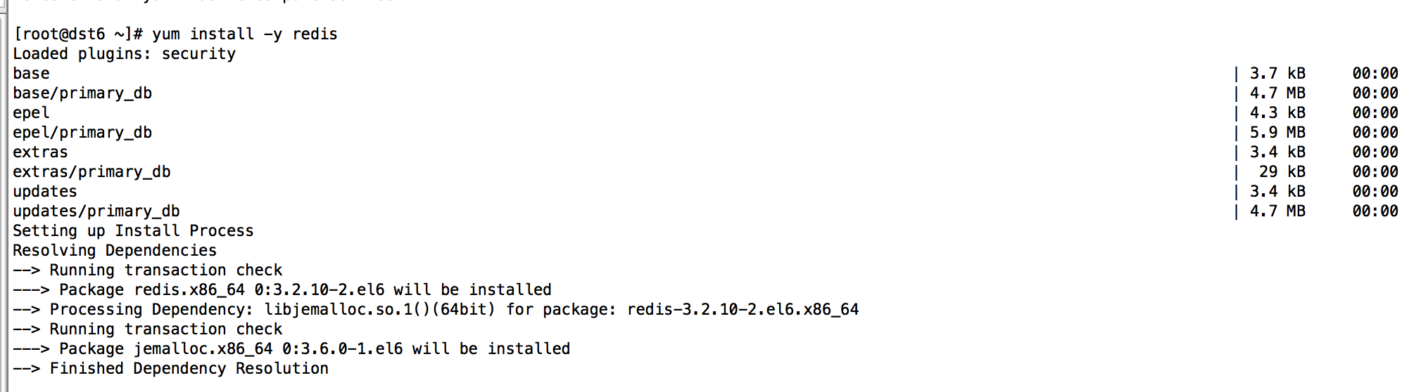
修改配置redis.conf
vi /etc/redis.conf
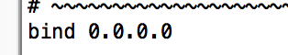
启动redis：redis-server &
- 安装mysql
yum install -y mysql-server
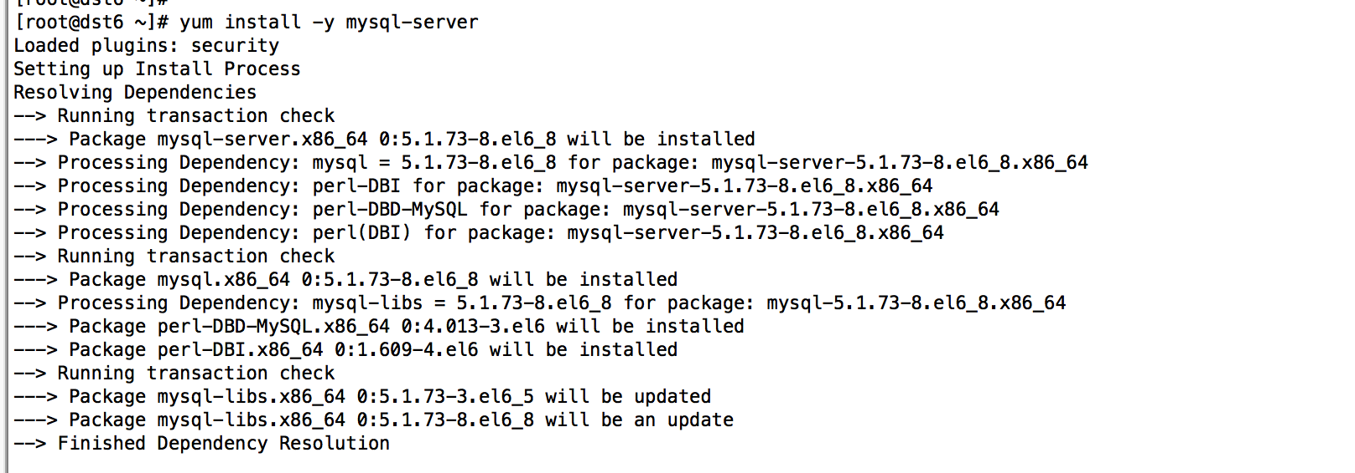
启动mysql：service mysqld start
查看mysql状态：service mysqld status
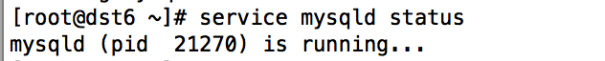
- 初始化mysql数据库表
数据默认没有设置密码，执行的时候出现输入密码，直接回车。
cd /tmp/ && git clone https://github.com/open-falcon/falcon-plus.git
cd /tmp/falcon-plus/scripts/mysql/db_schema/
mysql -h 127.0.0.1 -u root -p < 1_uic-db-schema.sql
mysql -h 127.0.0.1 -u root -p < 2_portal-db-schema.sql
mysql -h 127.0.0.1 -u root -p < 3_dashboard-db-schema.sql
mysql -h 127.0.0.1 -u root -p < 4_graph-db-schema.sql
mysql -h 127.0.0.1 -u root -p < 5_alarms-db-schema.sql
rm -rf /tmp/falcon-plus/
设置mysql的root用户密码：
mysql –u root
查看mysql用户和密码
select user,host,password from mysql.user;
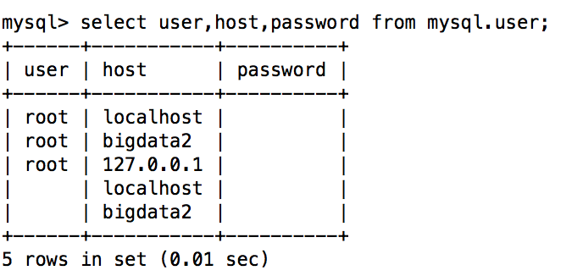
发现查询密码都是空，然后开始设置root的密码为bigdata
mysql> set password for root@localhost=password('bigdata');
退出：mysql>exit
- 下载编译后的二进制包
cd /data/program/software
wget https://github.com/open-falcon/falcon-plus/releases/download/v0.2.1/open-falcon-v0.2.1.tar.gz

